
О внесении изменения в постановление акимата Павлодарской области от 3 июля 2015 года № 192/6 "Об утверждении регламента государственной услуги "Выдача разрешения на размещение наружной (визуальной) рекламы на объектах стационарного размещения рекламы в полосе отвода автомобильных дорог общего пользования областного и районного значения"
Утративший силу
Постановление акимата Павлодарской области от 11 октября 2018 года № 351/6. Зарегистрировано Департаментом юстиции Павлодарской области 16 ноября 2018 года № 6113. Утратило силу постановлением акимата Павлодарской области от 27 октября 2020 года № 223/5 (вводится в действие по истечении десяти календарных дней после дня его первого официального опубликования)
Сноска. Утратило силу постановлением акимата Павлодарской области от 27.10.2020 № 223/5 (вводится в действие по истечении десяти календарных дней после дня его первого официального опубликования).
В соответствии с пунктом 3 статьи 16 Закона Республики Казахстан от 15 апреля 2013 года "О государственных услугах" акимат Павлодарской области ПОСТАНОВЛЯЕТ:
1. Внести в постановление акимата Павлодарской области от 3 июля 2015 года № 192/6 "Об утверждении регламента государственной услуги "Выдача разрешения на размещение наружной (визуальной) рекламы на объектах стационарного размещения рекламы в полосе отвода автомобильных дорог общего пользования областного и районного значения" (зарегистрировано в Реестре государственной регистрации нормативных правовых актов за № 4660, опубликовано 21 августа 2015 года в газете "Регион.kz") следующее изменение:

регламент государственной услуги "Выдача разрешения на размещение наружной (визуальной) рекламы на объектах стационарного размещения рекламы в полосе отвода автомобильных дорог общего пользования областного и районного значения" изложить в новой редакции согласно приложению к настоящему постановлению.
2. Государственному учреждению "Управление пассажирского транспорта и автомобильных дорог Павлодарской области" в установленном законодательством порядке обеспечить:
государственную регистрацию настоящего постановления в территориальном органе юстиции;
в течение десяти календарных дней со дня государственной регистрации настоящего постановления направление его копии в электронном виде на казахском и русском языках в Республиканское государственное предприятие на праве хозяйственного ведения "Республиканский центр правовой информации" для официального опубликования и включения в Эталонный контрольный банк нормативных правовых актов Республики Казахстан;
размещение настоящего постановления на интернет-ресурсе акимата Павлодарской области.
3. Контроль за исполнением настоящего постановления возложить на первого заместителя акима области Жазылбек Ұ. Е.
4. Настоящее постановление вводится в действие по истечении десяти календарных дней после дня его первого официального опубликования.
Аким области | Б. Бакауов
Приложение
к постановлению акимата
Павлодарской области от "11"
октября 2018 года № 351/6
Утвержден
постановлением акимата
Павлодарской области
от 3 июля 2015 года № 192/6
Регламент государственной услуги
"Выдача разрешения на размещение наружной (визуальной)
рекламы на объектах стационарного размещения рекламы
в полосе отвода автомобильных дорог общего
пользования областного и районного значения"
Глава 1. Общие положения
1. Государственная услуга "Выдача разрешения на размещение наружной (визуальной) рекламы на объектах стационарного размещения рекламы в полосе отвода автомобильных дорог общего пользования областного и районного значения" (далее - государственная услуга) оказывается управлением пассажирского транспорта и автомобильных дорог Павлодарской области, отделами жилищно-коммунального хозяйства, пассажирского транспорта и автомобильных дорог районов и городов областного значения (далее - услугодатель).
Прием заявлений и выдача результатов оказания государственной услуги осуществляются через:
1) канцелярию услугодателя;
2) некоммерческое акционерное общество "Государственная корпорация "Правительство для граждан" (далее - Государственная корпорация);
3) веб-портал "электронного правительства": www.egov.kz, www.elicense.kz (далее - портал).
2. Форма государственной услуги: электронная (частично автоматизированная) и (или) бумажная.
3. Результат оказания государственной услуги - паспорт на размещение объектов наружной (визуальной) рекламы на объектах стационарного размещения рекламы в полосе отвода автомобильных дорог общего пользования областного и районного значения (далее - паспорт) либо письменный мотивированный ответ об отказе в оказании государственной услуги в случае и по основанию, указанных в пункте 10 стандарта государственной услуги "Выдача разрешения на размещение наружной (визуальной) рекламы на объектах стационарного размещения рекламы в полосе отвода автомобильных дорог общего пользования областного и районного значения", утвержденного приказом Министра по инвестициям и развитию Республики Казахстан от 30 апреля 2015 года № 529 "Об утверждении стандартов государственных услуг в области автомобильных дорог" (далее – стандарт).
Форма предоставления результата оказания государственной услуги: электронная и (или) бумажная.
Результат оказания государственной услуги оформляется в электронной форме.
Глава 2. Описание порядка действий структурных подразделений
(работников) услугодателя в процессе оказания государственной услуги
4. Основанием для начала процедуры (действия) по оказанию государственной услуги является заявление услугополучателя и перечень документов, предусмотренных пунктом 9 стандарта или электронный запрос услугополучателя.
5. Содержание каждой процедуры (действия), входящей в состав процесса оказания государственной услуги, длительность ее выполнения:
1) сотрудник канцелярии услугодателя с момента приема заявления проводит регистрацию заявления услугополучателя и передает документы на рассмотрение руководителю услугодателя − 15 (пятнадцать) минут;
2) руководитель услугодателя рассматривает заявление с предоставленными документами и передает руководителю структурного подразделения услугодателя − 30 (тридцать) минут;
3) руководитель структурного подразделения услугодателя рассматривает заявление и предоставленные документы на соответствие требованиям, установленным нормативными правовыми актами, определяет ответственного специалиста и передает специалисту структурного подразделения услугодателя − 1 (один) час;
4) ответственный специалист структурного подразделения услугодателя подготавливает необходимые документы для выдачи паспорта либо письменный мотивированный ответ об отказе в оказании государственной услуги в случае и по основанию, указанных в пункте 10 стандарта, и передает руководителю услугодателя – 3 (три) рабочих дня.
В случае установления факта неполноты предоставленных документов и (или) документов с истекшим сроком действия ответственный специалист структурного подразделения услугодателя подготавливает письменный мотивированный отказ в дальнейшем рассмотрении заявления и передает руководителю услугодателя − 1 (один) рабочий день;
5) руководитель услугодателя подписывает результат оказания государственной услуги и передает сотруднику услугодателя - 15 (пятнадцать) минут;
6) сотрудник канцелярии услугодателя регистрирует и выдает услугополучателю результат оказания государственной услуги - 15 (пятнадцать) минут.
6. Результат процедуры (действия) по оказанию государственной услуги, который служит основанием для начала выполнения следующей процедуры (действия):
1) регистрация заявления услугополучателя и передача их руководителю услугодателя;
2) наложение резолюции руководителя услугодателя;
3) наложение резолюции руководителя структурного подразделения услугодателя;
4) оформление паспорта, письменного мотивированного ответа об отказе в оказании государственной услуги либо письменного мотивированного отказа в дальнейшем рассмотрении заявления и передача их для подписания руководителю услугодателя;
5) подписание результата оказания государственной услуги;
6) выдача результата оказания государственной услуги услугополучателю.
Глава 3. Описание порядка взаимодействия структурных подразделений
(работников) услугодателя в процессе оказания государственной услуги
7. Перечень структурных подразделений (работников) услугодателя, которые участвуют в процессе оказания государственной услуги:
1) сотрудник канцелярии услугодателя;
2) руководитель услугодателя;
3) руководитель структурного подразделения услугодателя;
4) ответственный специалист структурного подразделения услугодателя.
8. Описание последовательности процедур (действий) между структурными подразделениями (работниками) услугодателя с указанием длительности каждой процедуры (действия) приведено в приложении 1 к настоящему регламенту (таблица).
Глава 4. Описание порядка взаимодействия с Государственной
корпорацией, а также порядка использования информационных
систем в процессе оказания государственной услуги
9. Описание порядка обращения в Государственную корпорацию, длительность обработки запроса услугополучателя:
услугополучатель подает заявление согласно приложению 1 стандарта с приложением документов, указанных в пункте 9 стандарта;
при сдаче документов в Государственную корпорацию работник Государственной корпорации выдает услугополучателю расписку о приеме соответствующих документов.
В случае представления услугополучателем неполного пакета документов согласно перечню, предусмотренному пунктом 9 стандарта услугополучателю, работником Государственной корпорации выдается расписка об отказе в приеме документов согласнo приложению 2 к стандарту.
В Государственной корпорации выдача готовых документов осуществляется на основании расписки о приеме соответствующих документов, при личном посещении под роспись и по предъявлению документа, удостоверяющего личность либо уполномоченного представителя: юридического лица по документу, подтверждающему полномочия; физического лица по нотариально заверенной доверенности.
Сроки оказания государственной услуги с момента регистрации заявления осуществляется согласно пункту 4 стандарта.
10. Описание процесса получения результата оказания государственной услуги через Государственную корпорацию, его длительность:
работник Государственной корпорации 15 (пятнадцать) минут производит регистрацию заявления и иных документов услугополучателя, необходимых для оказания государственной услуги и направляет услугодателю в форме электронных копий документов посредством информационной системы, удостоверенных ЭЦП работника Государственной корпорации;
сотрудник канцелярии услугодателя 15 (пятнадцать) минут с момента приема заявления проводит регистрацию заявления услугополучателя и передает документы на рассмотрение руководителю услугодателя;
руководитель услугодателя 30 (тридцать) минут рассматривает заявление с предоставленными документами и передает руководителю структурного подразделения услугодателя;
руководитель структурного подразделения услугодателя 1 (один) час рассматривает заявление и предоставленные документы на соответствие требованиям, установленным нормативными правовыми актами, определяет ответственного специалиста и передает специалисту структурного подразделения услугодателя;
ответственный специалист структурного подразделения услугодателя 3 (три) рабочих дня подготавливает необходимые документы для выдачи паспорта либо письменный мотивированный ответ об отказе в оказании государственной услуги в случае и по основанию, указанных в пункте 10 стандарта и передает руководителю услугодателя.
В случае установления факта неполноты предоставленных документов и (или) документов с истекшим сроком действия ответственный специалист структурного подразделения услугодателя 1 (один) рабочий день подготавливает письменный мотивированный отказ в дальнейшем рассмотрении заявления и передает руководителю услугодателя;
руководитель услугодателя 15 (пятнадцать) минут подписывает результат оказания государственной услуги и передает сотруднику канцелярии;
сотрудник канцелярии услугодателя 15 (пятнадцать) минут регистрирует и направляет результат оказания государственной услуги в Государственную корпорацию;
работник Государственной корпорации 15 (пятнадцать) минут выдает результат оказания государственной услуги.
11. Описание порядка обращения и последовательности процедур (действий) услугодателя и услугополучателя при оказании государственных услуг через портал:
ввод услугополучателем ИИН/БИН и пароля (процесс авторизации) на портале для получения государственной услуги;
формирование порталом сообщения об отказе в авторизации в связи с имеющимися нарушениями в данных услугополучателя;
выбор услугополучателем государственной услуги, вывод на экран формы запроса для оказания государственной услуги и заполнение услугополучателем формы (ввод данных) с учетом ее структуры и форматных требований, прикрепление к форме запроса необходимых копий документов в электронном виде, указанных в пункте 9 стандарта, а также выбор услугополучателем регистрационного свидетельства ЭЦП для удостоверения (подписания) запроса;
формирование сообщения об отказе в запрашиваемой государственной услуге в связи с неподтверждением подлинности ЭЦП услугополучателя;
направление электронного документа (запрос услугополучателя), удостоверенного (подписанного) ЭЦП услугополучателя через шлюз "электронного правительства" в автоматизированное рабочее место регионального шлюза "электронного правительства", для обработки запроса услугодателем;
формирование сообщения об отказе в запрашиваемой услуге в связи с имеющимися нарушениями в документах услугополучателя;
процедуры (действия) услугодателя, предусмотренные пунктом 5 настоящего регламента;
получение результата оказания государственной услуги услугополучателем. Электронный документ формируется с использованием ЭЦП руководителя услугодателя. Результат оказания государственной услуги направляется услугодателем услугополучателю в "личный кабинет".
Срок оказания государственной услуги при обращении на портал – 5 (пять) рабочих дней.
Диаграмма функционального взаимодействия информационных систем через портал приведена в приложении 2 к настоящему регламенту.
12. Подробное описание последовательности процедур (действий), взаимодействия структурных подразделений (работников) услугодателя в процессе оказания государственной услуги, а также описание порядка взаимодействия с Государственной корпорацией и порядка использования информационных систем в процессе оказания государственной услуги отражается в справочнике бизнес-процессов оказания государственной услуги согласно приложению 3 к настоящему регламенту.
Приложение 1
к регламенту государственной
услуги "Выдача разрешения на
размещение наружной
(визуальной) рекламы на
объектах стационарного
размещения рекламы в полосе
отвода автомобильных дорог
общего пользования областного
и районного значения"
Описание последовательности процедур (действий) между
структурными подразделениями (работниками) услугодателя
 | Действия процесса
1 | № действия (хода, потока работ) | 1 | 2 | 3 | 4 | 5 | 6
2 | Наименование единиц | Сотрудник канцелярии услугодателя | Руководитель услугодателя | Руководитель структурного подразделения услугодателя | Ответственный специалист структурного подразделения услугодателя | Руководитель услугодателя | Сотрудник канцелярии услугодателя
3 | Наименование действия и его описание | Прием заявления и передача документов на рассмотрение руководителю услугодателя | Рассмотрение заявления с предоставленными документами и передача руководителю структурного подразделения услугодателя | Рассмотрение заявления и предоставленных документов на соответствие требованиям, установленным нормативными правовыми актами, определение ответственного специалиста и передача специалисту структурного подразделения услугодателя | Подготовка необходимых документов для выдачи паспорта, письменного мотивированного ответа об отказе в оказании государственной услуги либо письменного мотивированного отказа в дальнейшем рассмотрении заявления и передача результата государственной услуги руководителю услугодателя | Подписание результата оказания государственной услуги | Регистрация результата оказания государственной услуги
4 | Форма завершения (данные, документ, организационно-распорядительное решение) | Регистрация заявления | Наложение резолюции | Наложение резолюции | Формирование результата оказания государственной услуги | Результат оказания государственной услуги | Выдача результата оказания государственной услуги
5 | Сроки исполнения | 15 (пятнадцать) минут | 30 (тридцать) минут | 1 (один) час | 3 (три) рабочих дня; в случае установления факта неполноты предоставленных документов с истекшим сроком действия - 1 (один) рабочий день | 15 (пятнадцать) минут | 15 (пятнадцать) минут
Приложение 2
к регламенту государственной
услуги "Выдача разрешения на
размещение наружной
(визуальной) рекламы на
объектах стационарного
размещения рекламы в полосе
отвода автомобильных дорог
общего пользования областного
и районного значения"
Диаграмма функционального взаимодействия
информационных систем через портал
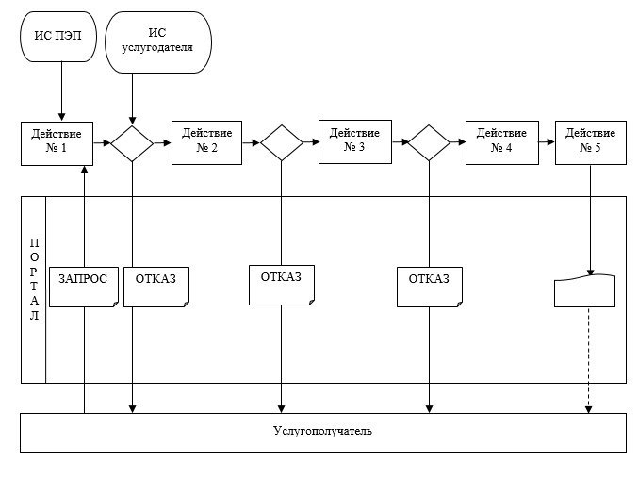

Условные обозначения:
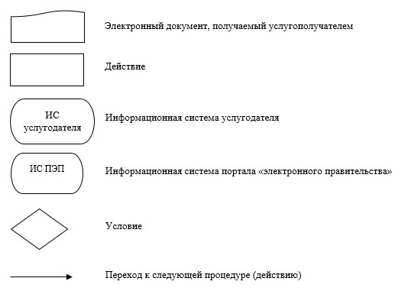

Приложение 3
к регламенту государственной
услуги "Выдача разрешения на
размещение наружной
(визуальной) рекламы на
объектах стационарного
размещения рекламы в полосе
отвода автомобильных дорог
общего пользования областного
и районного значения"
Справочник бизнес-процессов оказания государственной услуги
"Выдача разрешения на размещение наружной (визуальной) рекламы
на объектах стационарного размещения рекламы в полосе отвода автомобильных
дорог общего пользования областного и районного значения"
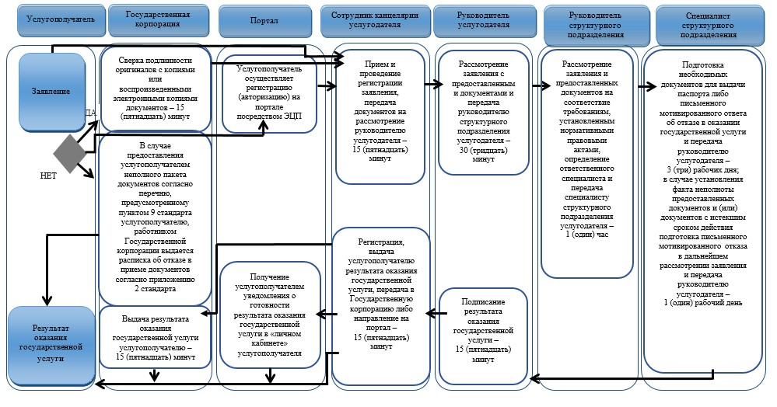

Условные обозначения:
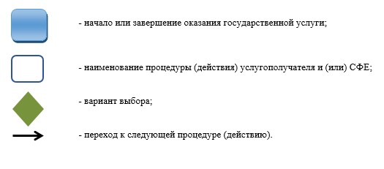

© 2012. РГП на ПХВ «Институт законодательства и правовой информации Республики Казахстан» Министерства юстиции Республики Казахстан

